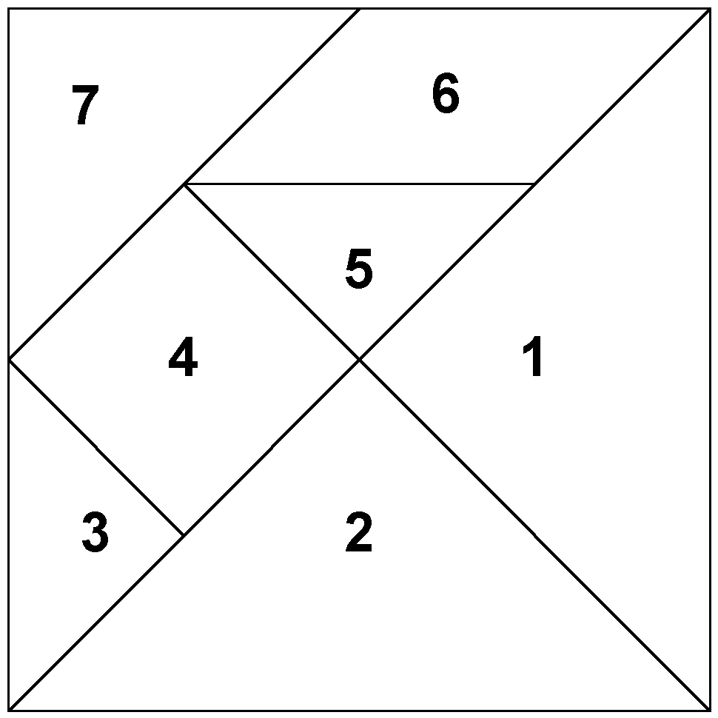
Stampa incolla su cartoncino e ritaglia.
Buon divertimento

